# BugFree压力测试

测试场景描述：

30个用户，每10秒增加5个用户，持续5分钟

50个用户，每10秒增加5个用户，持续5分钟

100个用户，每10秒增加5个用户，持续5分钟

300个用户，每10秒增加5个用户，持续5分钟

分别对每次测试的虚拟用户数，每秒点击数，吞吐量，每秒http响应数进行分析：

虚拟用户数：

30用户数

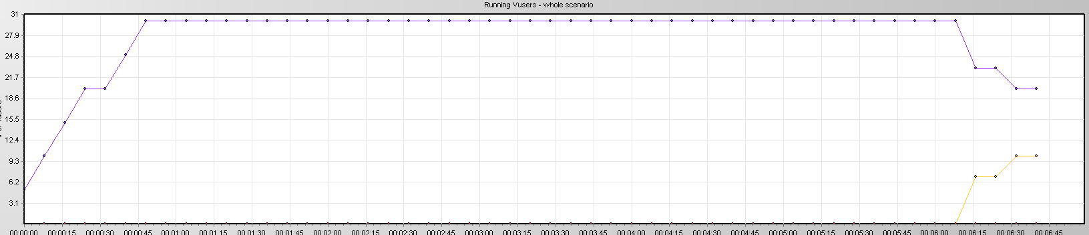

50用户数

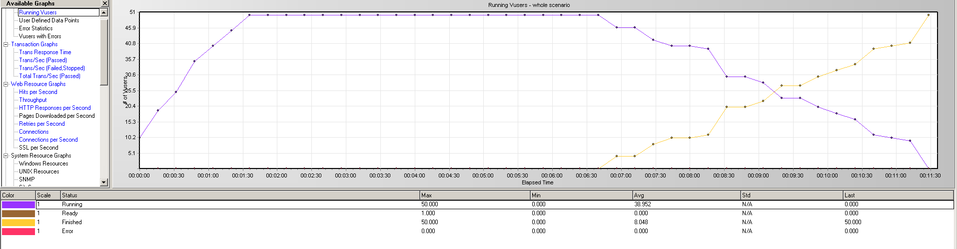

100用户数：

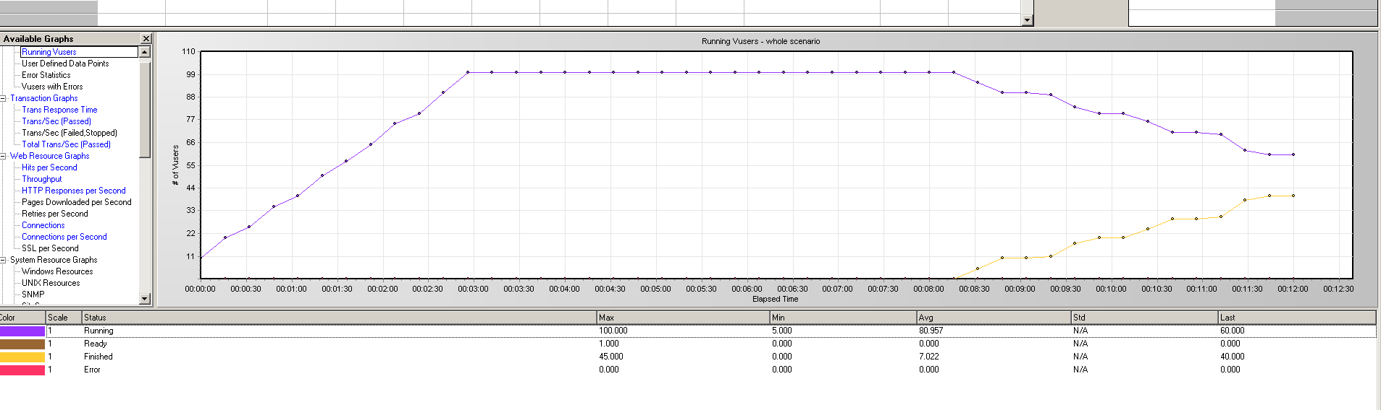

300用户数：

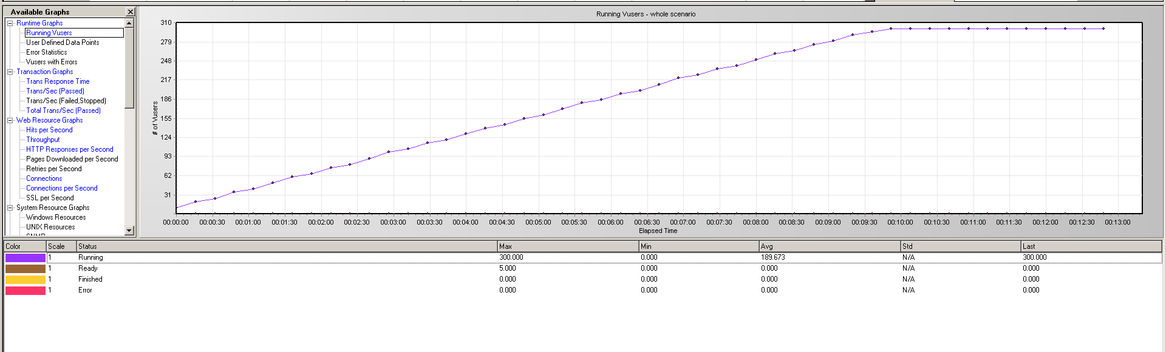

虚拟用户数越多，需要达到平衡的时间就越长

每秒点击数：

30用户：

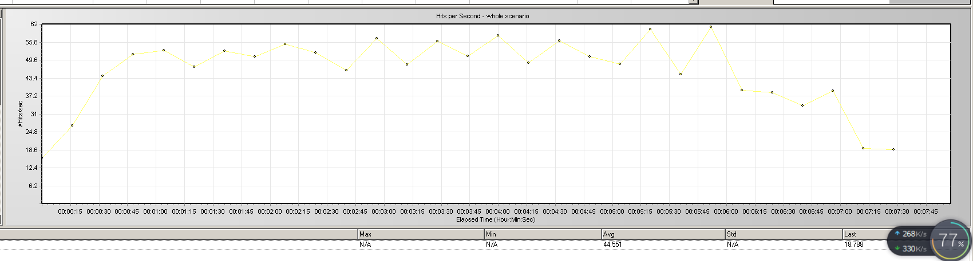

50用户：

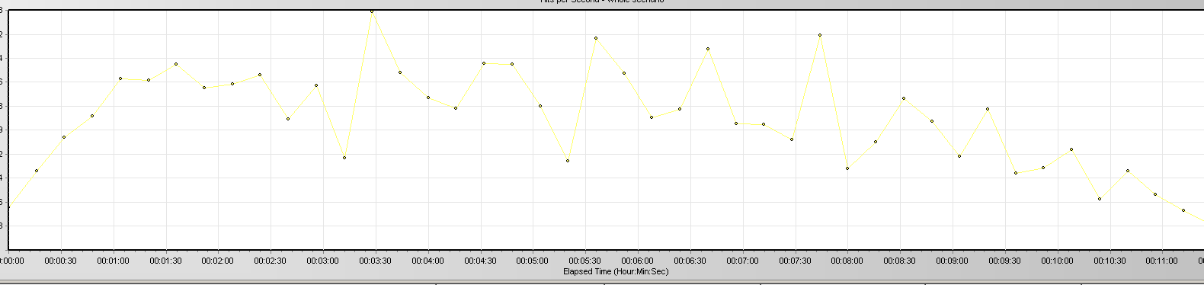

100用户：

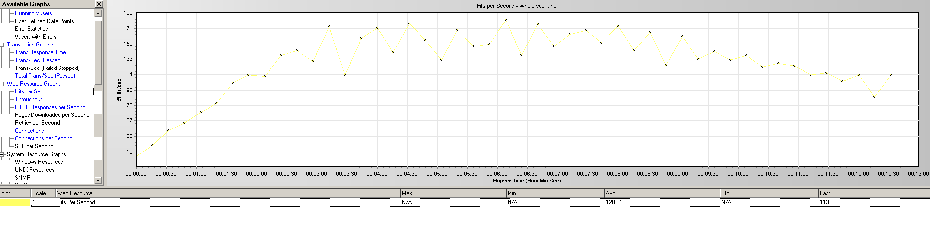

300用户：

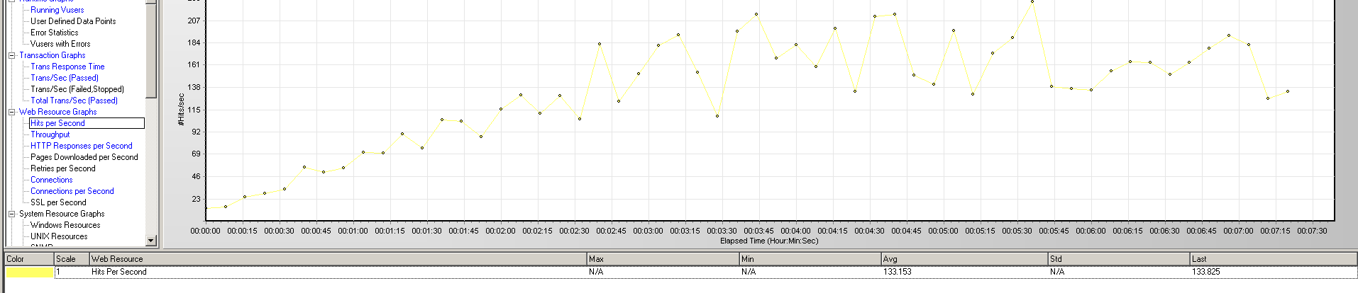

通过上面4组压力测试得到的点击率图，我们可以看出随着用户的增多，平均每秒点击量随之增多。

吞吐量：

30个用户：

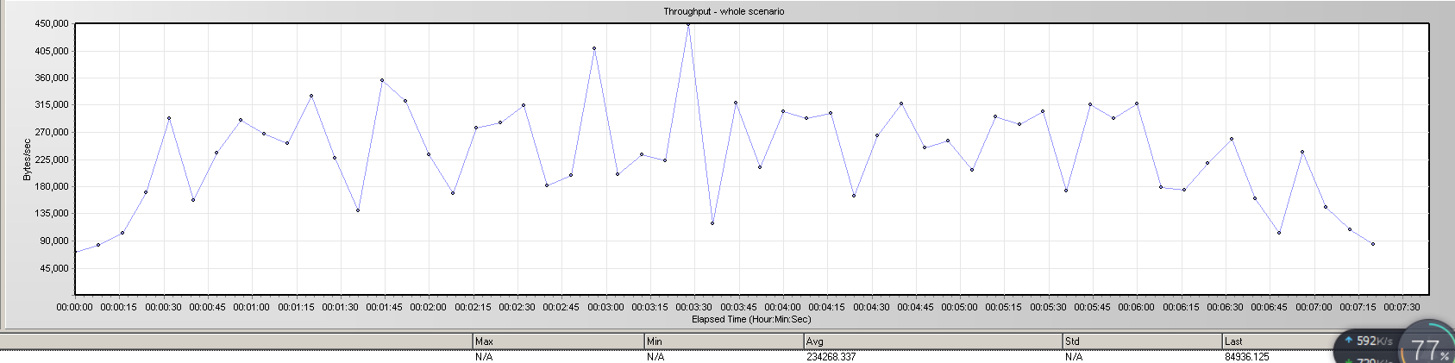

50用户;

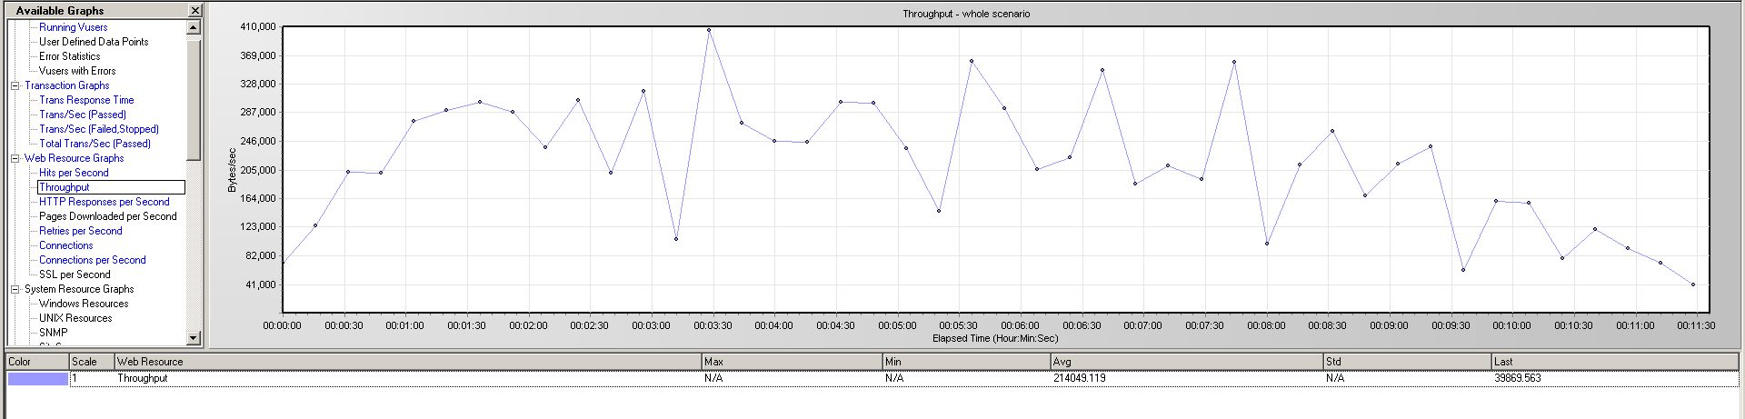

100用户：

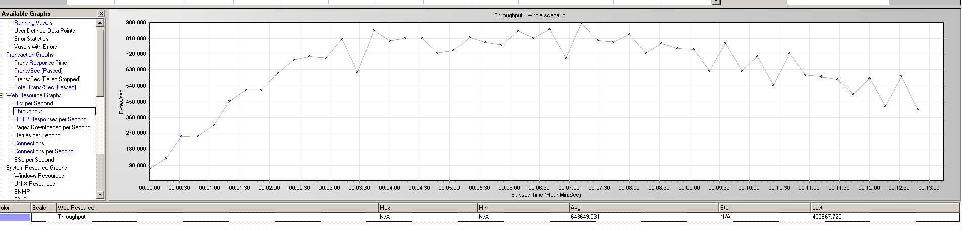

300用户：

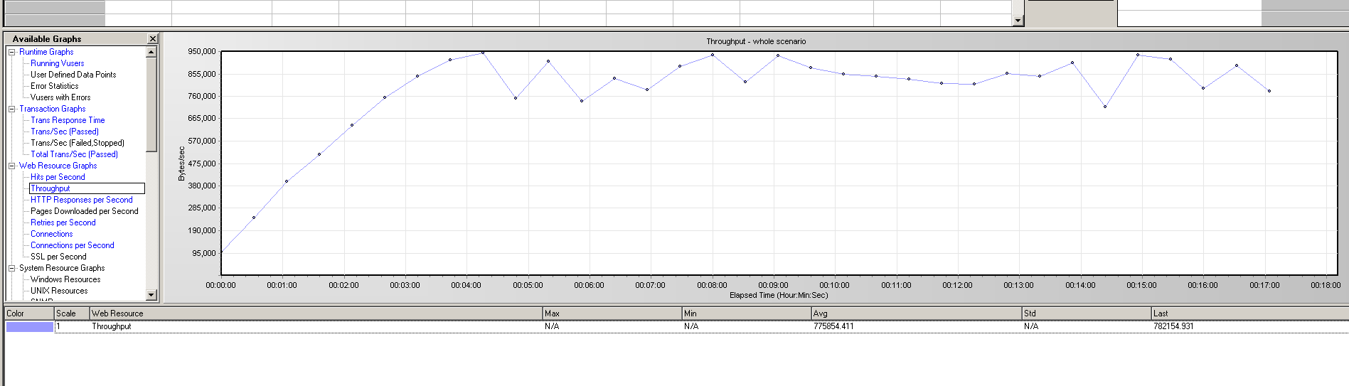

通过上面4组压力测试得到的吞吐量图，我们可以看出在30-150个用户平均吞吐量是一个持续上升的状态，当用户变为300个，平均吞吐量是775854.411；

每秒http 响应数：

30用户：  
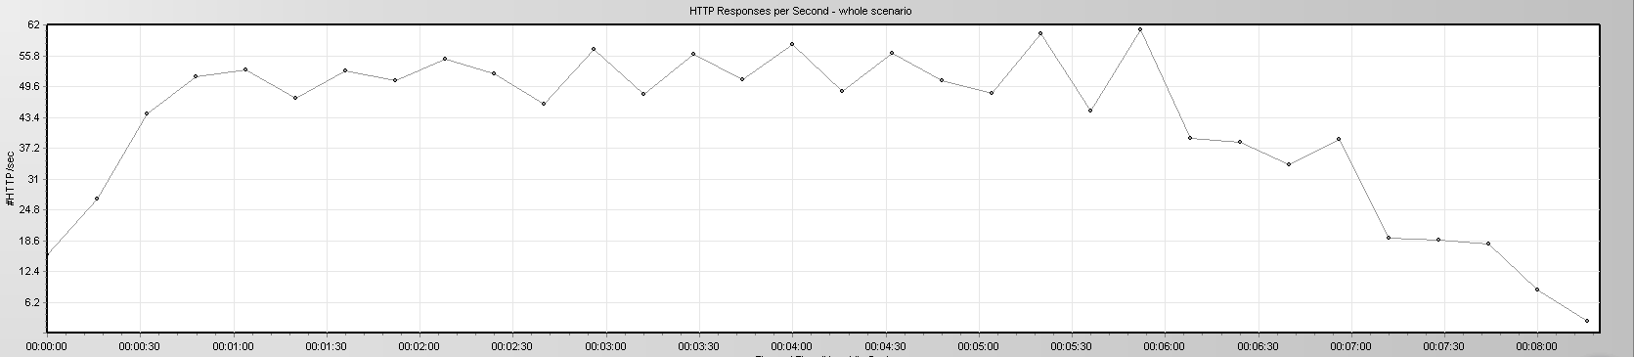

50用户：

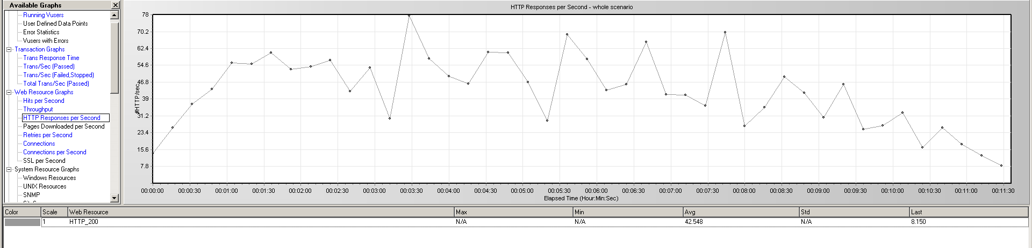

100用户数：

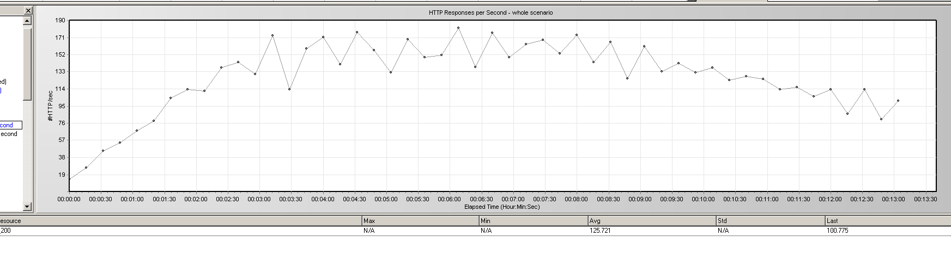

300用户数：

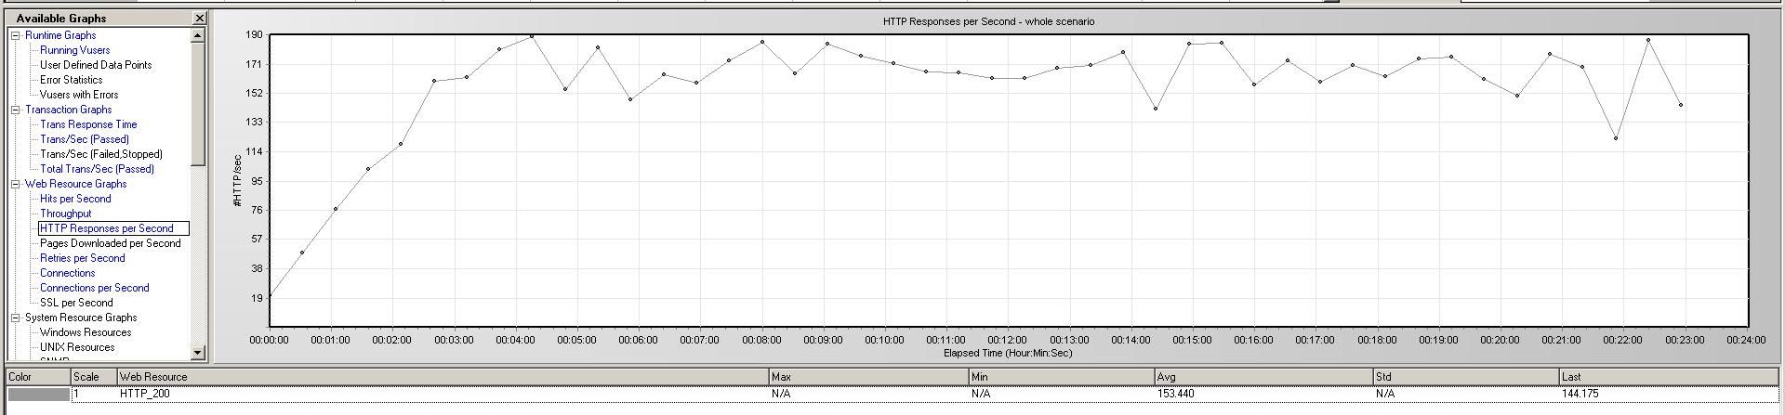

根据图上的4组压力测试：随着用户增加，平均http响应数不断增加。